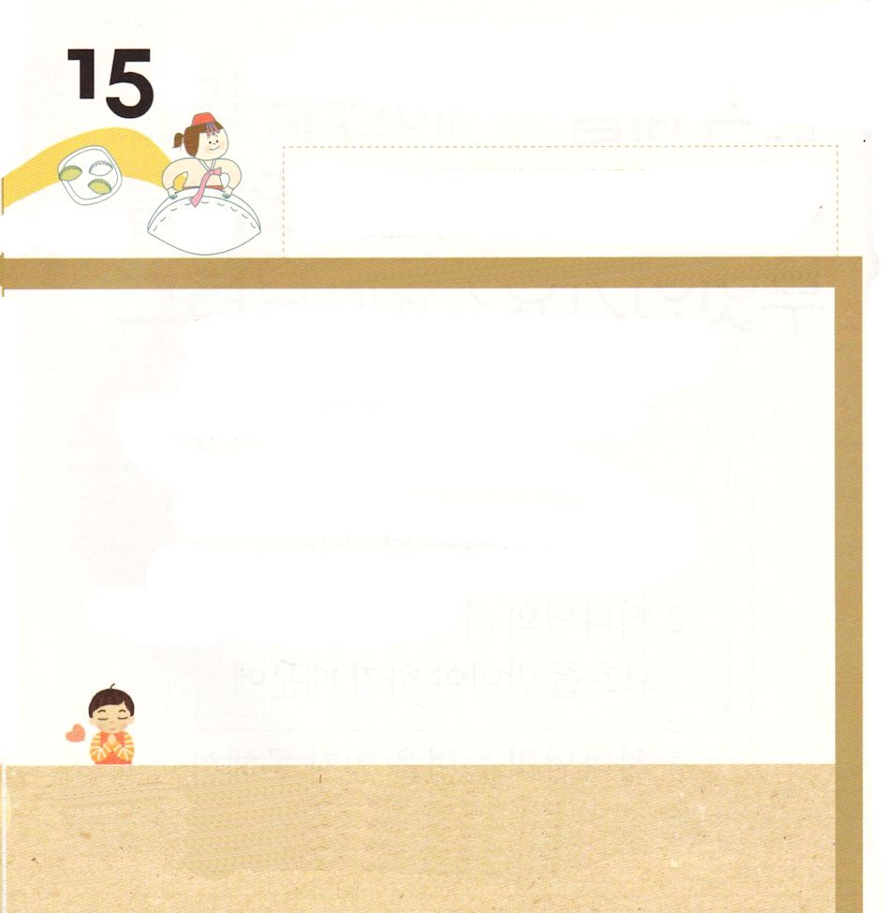
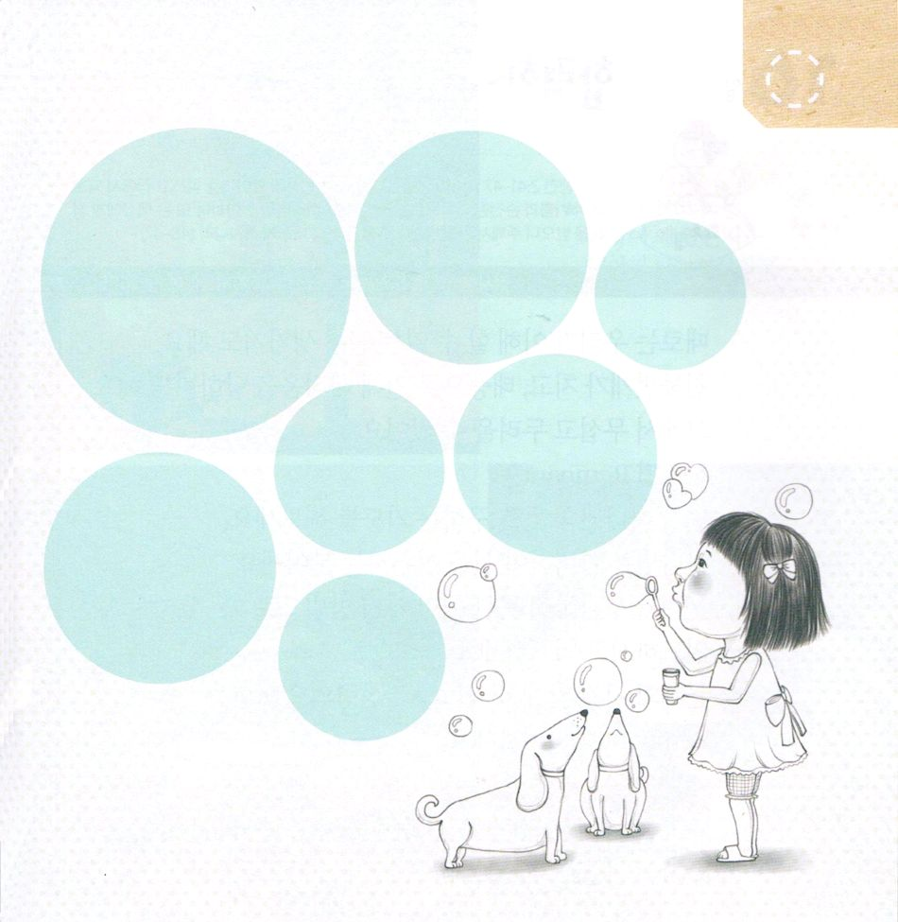

使徒2:14～21 また、わたしは、上は天に不思議なわざを示し、下は地にしるしを示す。それは、血と火と立ち上る煙である。主の大いなる輝かしい日が来る前に、太陽はやみとなり、月は血に変わる。(19-20)
げつようび
きょうの みことば

めに みえないのですが もっと たいせつな ことが
あります。 せいれいで はたらかれる かみさまの
めぐみです。 かみさまは いつも せいれいで
レムナントと ともにおられ しゅくふくして くださいます。
かみさまが レムナントに すでに くださっている
しゅくふくは なにがあるのか よく かんがえる
いちにちを おくりましょう。

あいの かみさま！
いつも せいれいで わたしと ともに いてくださって ありがとう
ございます。まいにち かみさまが わたしに くださる けんいと
しゅくふくを おぼえて あじわうことが できますように。
イエス・キリストの おなまえによって おいのりします。アーメン

★かみさまが わたしに くださった よいことを
かいてみましょう。

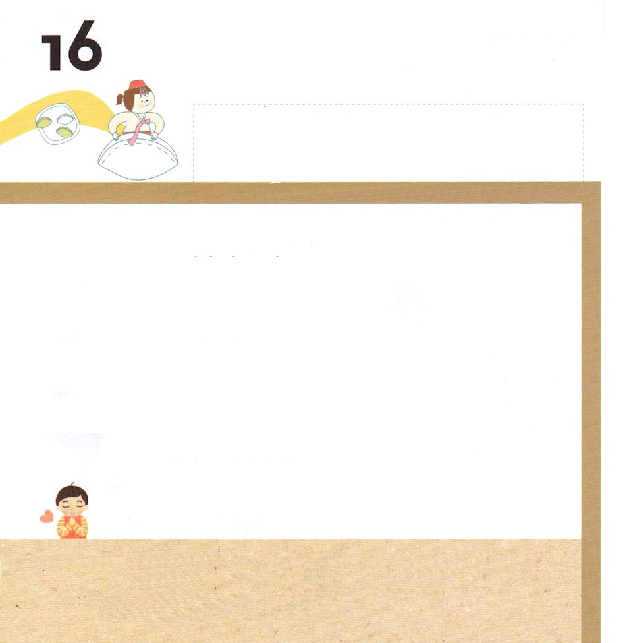

使徒2:41～47 そして毎日、心を一つにして宮に集まり、家でパンを裂き、喜びと真心をもって食事をともにし、神を賛美し、すべての民に好意を持たれた。主も毎日救われる人々を仲間に加えてくださった。(46-47)

かようび
きょうの みことば

ときには わたしたちが りかいすることが できない ことが
おきることも あります。かみなりが おちたり たいふうに
よって こんなんに であう こともあります。
それで こわくて おそれることも あります。
しかし レムナントは
まず かみさまの みこころを もとめて いのってみましょう
かみさまは すべてのことを はたらかせて えきと して
くださる かたです。 わたしたちが かんがえることも
できない いろいろな ほうほうで みちびいて はたらいて
くださいます。 もんだいと じけんの まえで いのって
せいれいに みちびかれる レムナントに なりましょう。

あいの かみさま！
こわくて おそれる ことが おきても まず かみさまに いのって
みこころを もとめる レムナントに ならせてください。
すべてのことを はたらかせて えきと される かみさまの けいかくに
したがいます。 イエス・キリストの おなまえに よって おいのりします。
アーメン

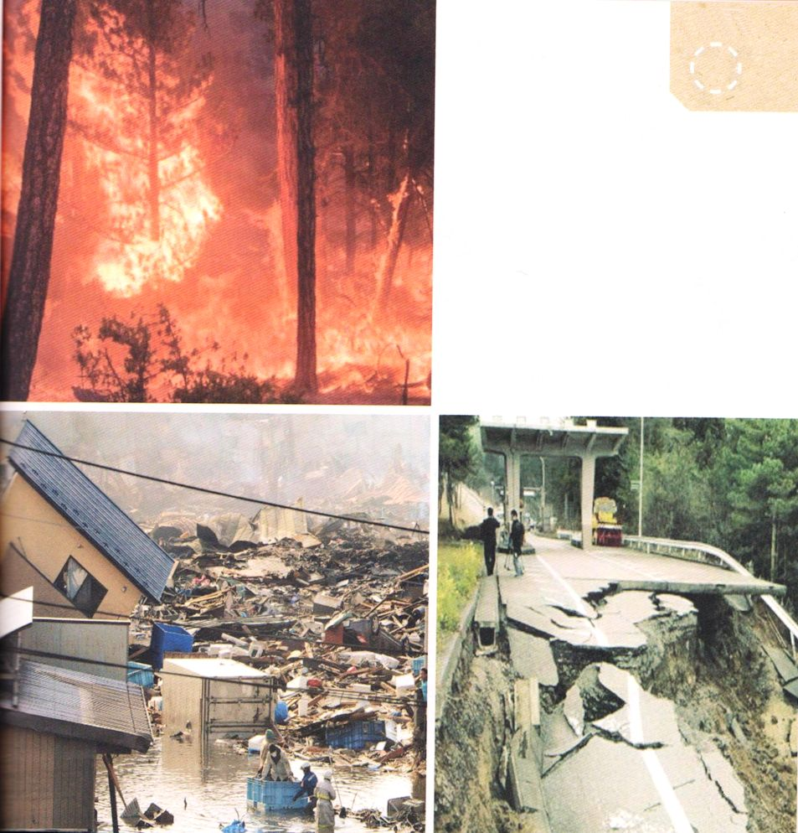

★しゃしんを みて
わざわいが なぜ くるのか
はなしあって みましょう

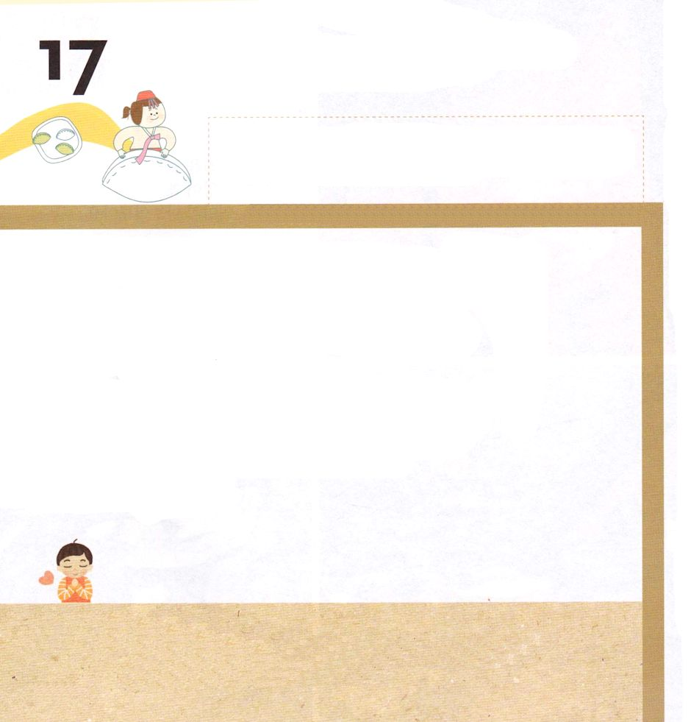

6:4～9 がきょう、あなたにじるこれらのことばを、あなたのにみなさい。これをあなたのどもたちによくえみなさい。あなたがにすわっているときも、をくときも、るときも、きるときも、これをえなさい。

すいようび
きょうの みことば

かみさまは かていを とおして であいの しゅくふくを
くださいます。
かみさまは レムナントの かぞく すべてが
すくわれて かみさまの みことばどおりに いきることを
ねがっておられます。
レムナントは こころの なかに
かみさまの みことばを ふかく こめて かぞくの ために
いのって せいれいの みちびきを うける
かみのこどもです。

あいのなる かみさま！
わたしに かぞくを プレゼントとして くださって ありがとうございます。
いつも かぞくの ために いのって かていに むかった かみさまの
けいかくを はっけんさせて ください。
イエス・キリストの おなまえによって おいのりします。アーメン


★あいする かぞくの かおを かいて
みましょう

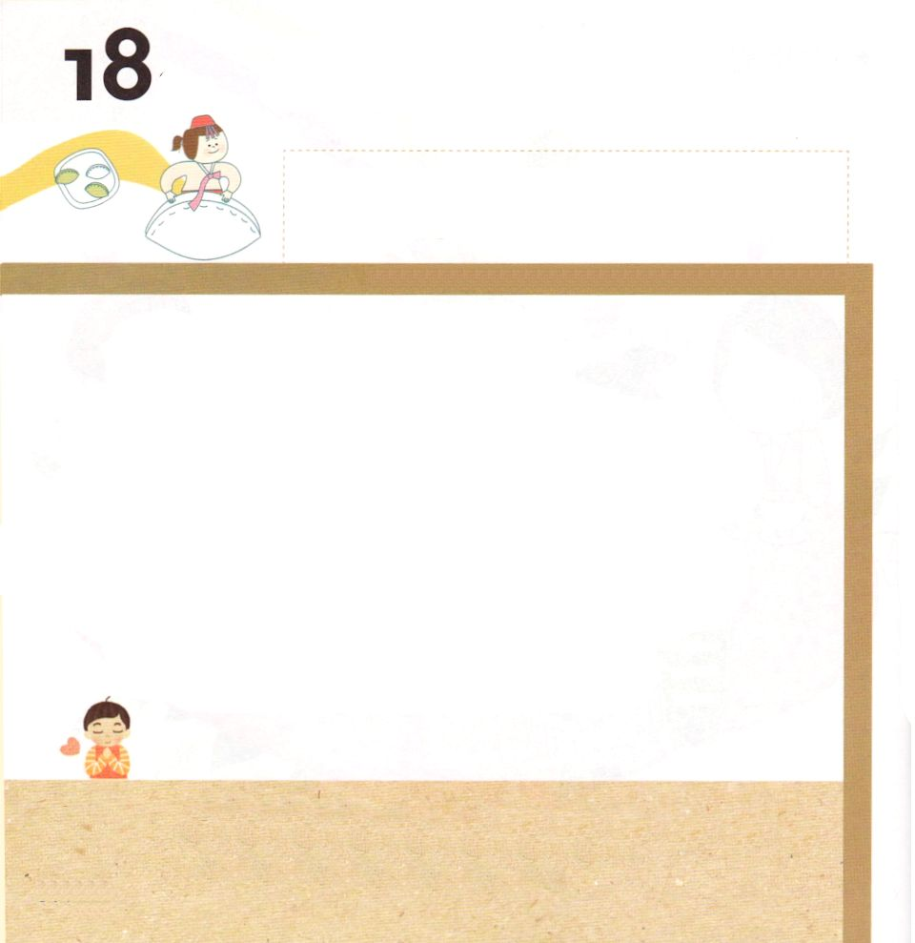
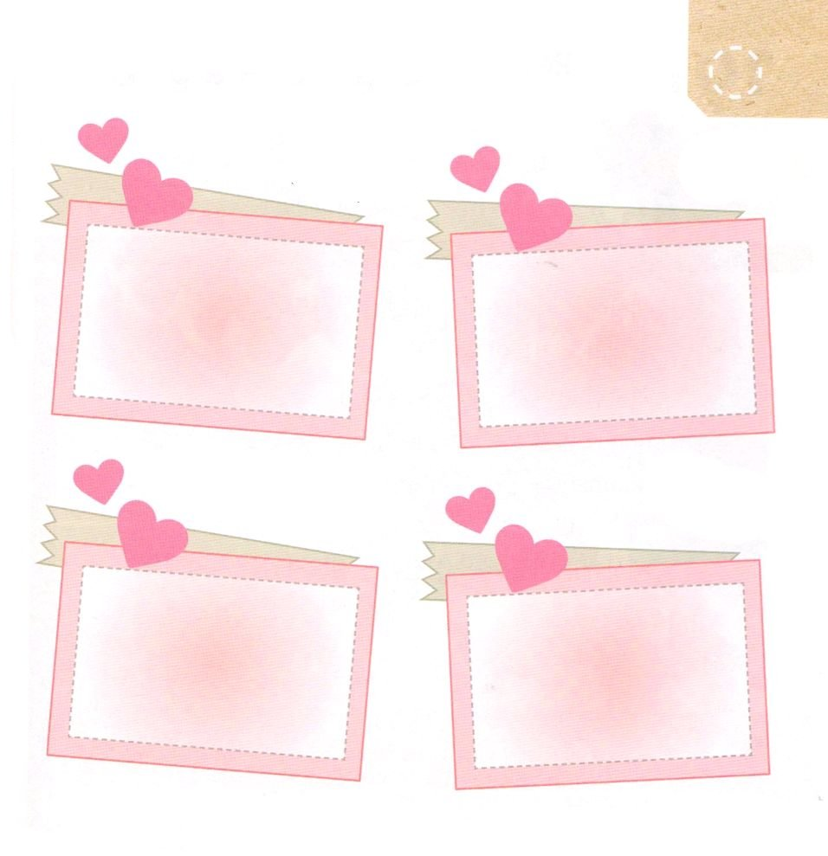

I18:1～6 アハブはをつかさどるオバデヤをびせた。――オバデヤはにをれていた。イゼベルがのたちをしたとき、オバデヤはのをいし、ずつほらのにかくまい、パンとでらをった――。

もくようび
きょうの みことば

レムナントに そうぞうしゅ かみさまと
イエス・キリストの おくぎを
おしえてくれた ひとは だれでしょうか。
かてい ほいくえん（ようちえん） きょうかいで
レムナントを そだててくれる ひとを おもいだして
ください。 そして いのりで ともにいる しゅくふくを
あじわいましょう。
かみさまは おたがいが どうろうしゃと なって
ともに でんどううんどうを することを ねがって
おられます。

あいの かみさま！
ただしい ふくいんで わたしを そだててくれる パパとママと せんせいに
であうように してくださって ありがとうございます。
かみさまの けいかくのなかで ともに でんどううんどうをする
しゅくふくを ください。
イエス・キリストの おなまえによって おいのりします。アーメン

★わたしに ふくいんを つたえてくれた ひとを ばしょごとに
かいてみましょう。

きょうかい
いえ

ようちえん
ほいくえん ならいごと

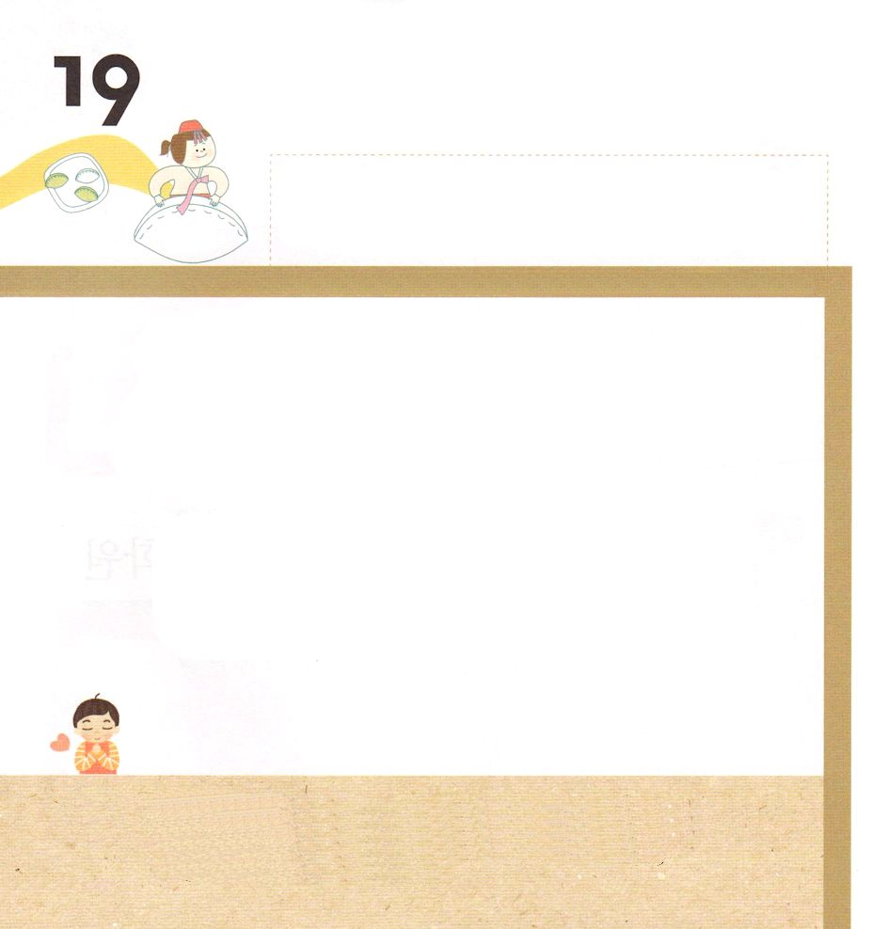

エペソ1:17～19 どうか、私たちの主イエス・キリストの神、すなわち栄光の父が、神を知るための知恵と啓示の御霊を、あなたがたに与えてくださいますように。また、あなたがたの心の目がはっきり見えるようになって、神の召しによって与えられる望みがどのようなものか、聖徒の受け継ぐものがどのように栄光に富んだものか、(17-18)

きんようび
きょうの みことば

このよには ふくいんを ただしく しることが
できないように じゃまする ことが たくさんあります。
みんなが よくしっている あそびと ぶんかを りようして
レムナントを こんさんさせることも あります。
レムナントは そうぞうしゅの かみさま
イエス・キリストの ちからを しって しんじる
かみのこどもです。
このよに ただしい ふくいんを つたえる でんどうしゃ
であることを おぼえましょう。

あいの かみさま！
あそびと ぶんかを りようして ふくいんを ただしく しらないように
する このよの ことを おいのりします。
かみのこどもである わたしが ただしい ふくいんを つたえることが
でｋるように せいれいで みたして ちからを ください。
イエス・キリストの おなまえによって おいのりします。アーメン

★にほんの ぎょうじや おまつりなどには ぐうぞうすうはいが
あります。せんせいや パパとママと いっしょに
ぎょうじや まつりなどの ゆらいを しらべてみましょう。

たなばた
ぼんおどり

みこし（おまつり） すもう

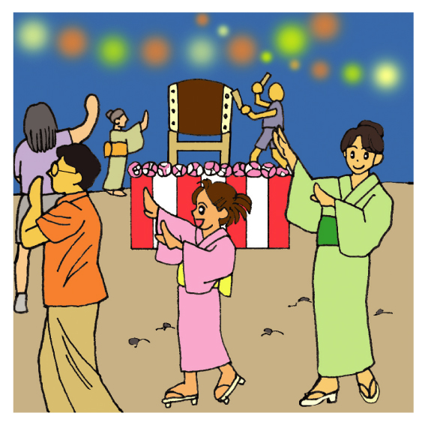


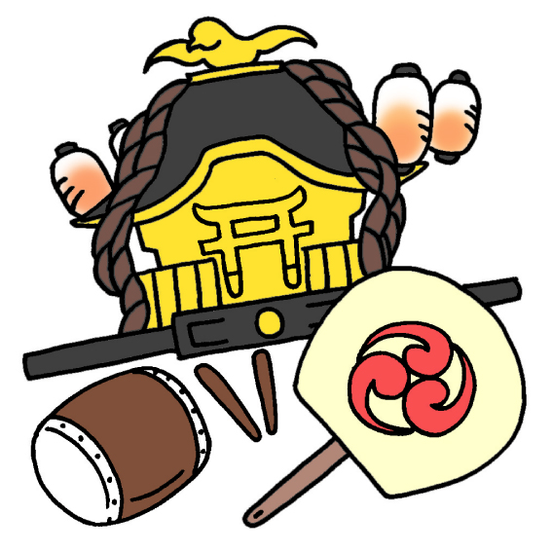

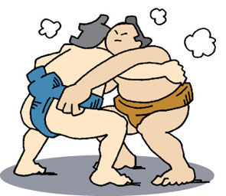

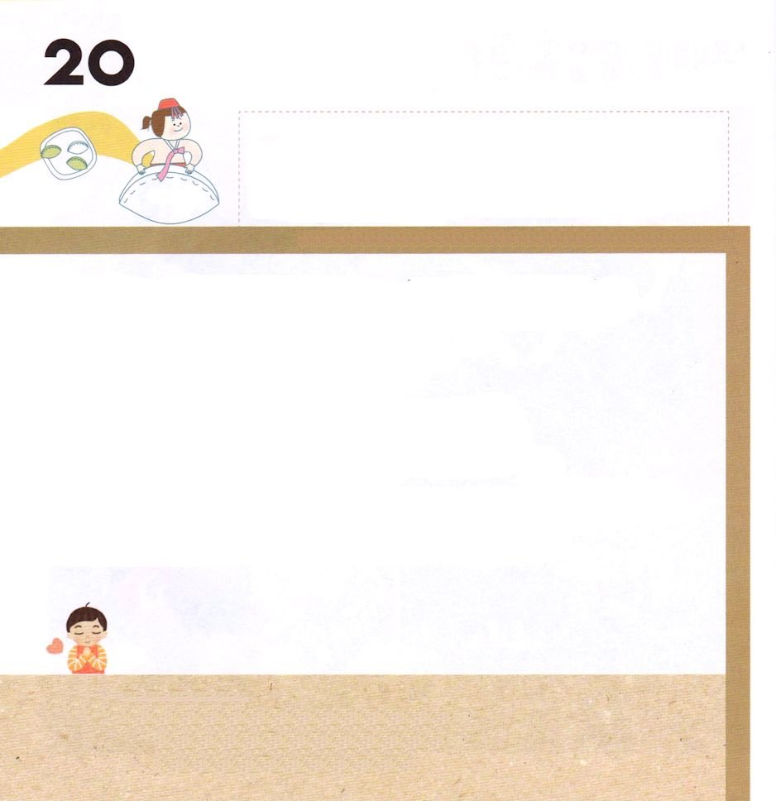

ローマ16:25～27 私の福音とイエス・キリストの宣教によって、すなわち、世々にわたって長い間隠されていたが、今や現わされて、永遠の神の命令に従い、預言者たちの書によって、信仰の従順に導くためにあらゆる国の人々に知らされた奥義の啓示によって、あなたがたを堅く立たせることができる方、知恵に富む唯一の神に、イエス・キリストによって、御栄えがとこしえまでありますように。アーメン。

どようび
きょうの みことば

ひとびとは きゅうに おきる こんなんに そなえるために
ほけんを つくって ちょきんを します。
おなじように レムナントは
まいにち かみさまが くださる ちからを うけて
せかいふくいんかの ために いのりましょう。
いのりが つもれば どんな くるしいことが きても
らくに かつことが できます。
ちいさな ことにも いのる しゅうかんを
みに つけましょう。

あいの かみさま！
ちいさな ことにも いのる レムナントに ならせてください。
いのりで ちからを うけて せかいふくいんかに もちいられる
でしに なりますように。
イエス・キリストの おなまえによって おいのりします。アーメン

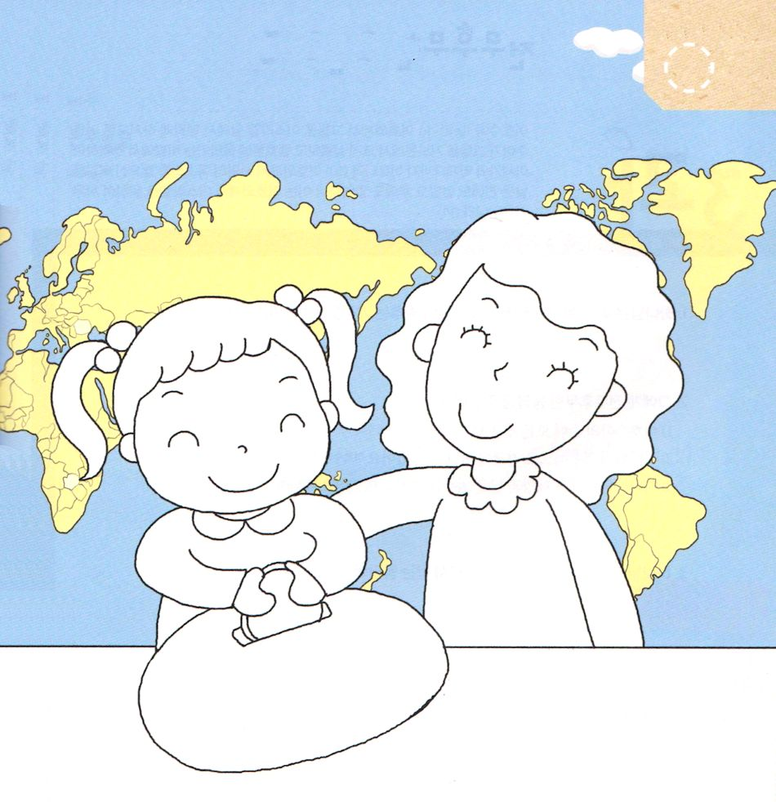
★レムナントが せんきょう けんきんの ために
ちょきんを しています。
きれいに いろを ぬりましょう

